Framerunning Nordisk CUP i København 11/7-25.
Julie Saursaunet (klasse T72) fikk 20.45 på forsøk 100m, 20.95 i finalen (nr 6). Pers 19.77 fra 2023.

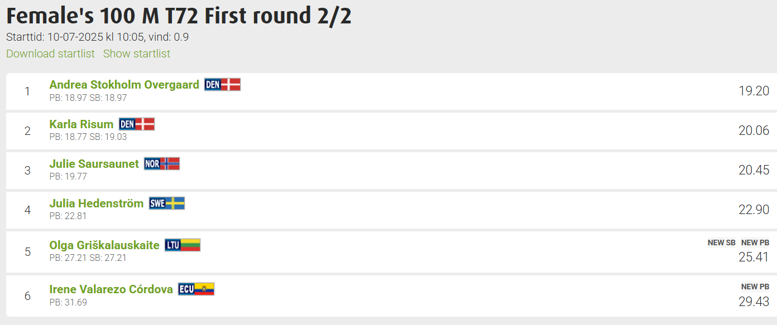
200m Julie fikk 42.51 i forsøk og 44.01 i finale (nr 4). Pers 39.67 fra 2019.
1500m Julie fikk 6.53.35 og ble der nr 3. Pers 6.46.84 fra 2023.
Vi gratulerer Julie med gode resultater i København.

